Thêm các câu hỏi cho bài thi
+ thực hiện tạo bài thi thành công, ta sẽ thấy bài kiểm tra đã được thêm vào bài học. Để tiến hành chỉnh sửa bài kiểm tra, ta chọn vào bài kiểm tra đó:
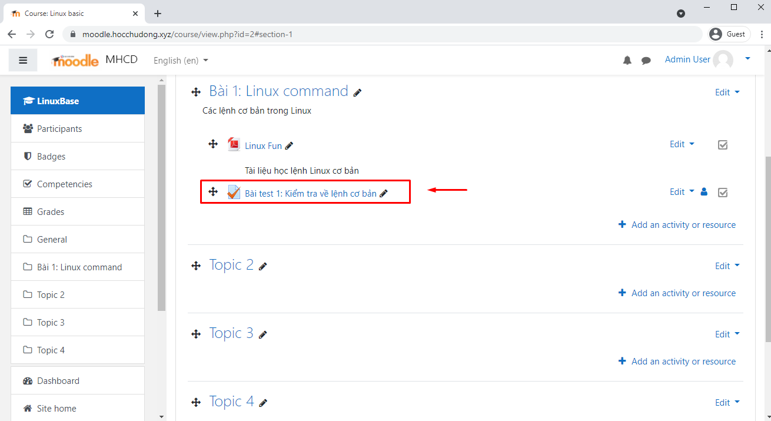

Chọn Edit Quiz:
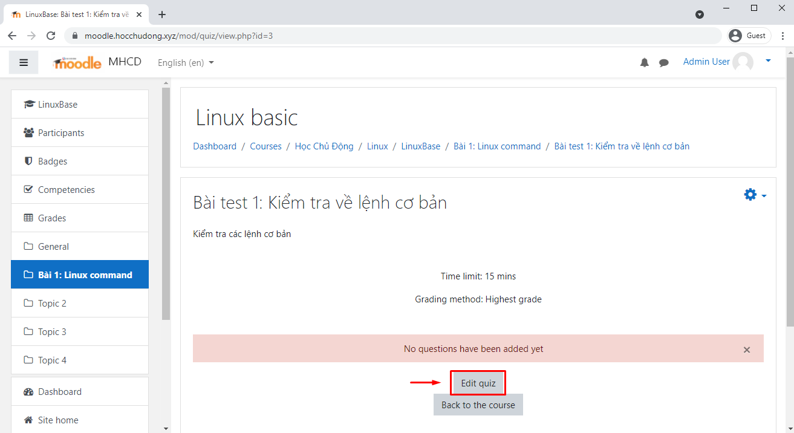

+ giao diện Edit Quiz tương tự dưới đây:
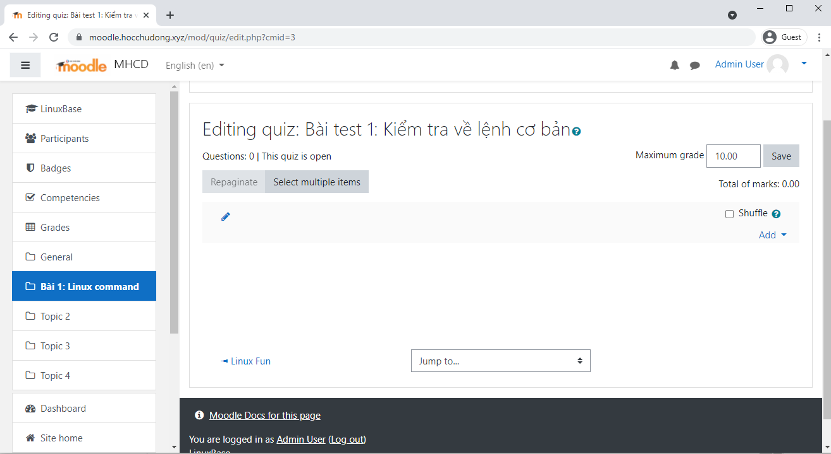

+ Để thêm câu hỏi cho bài kiểm tra, ta chọn Add -> a new question
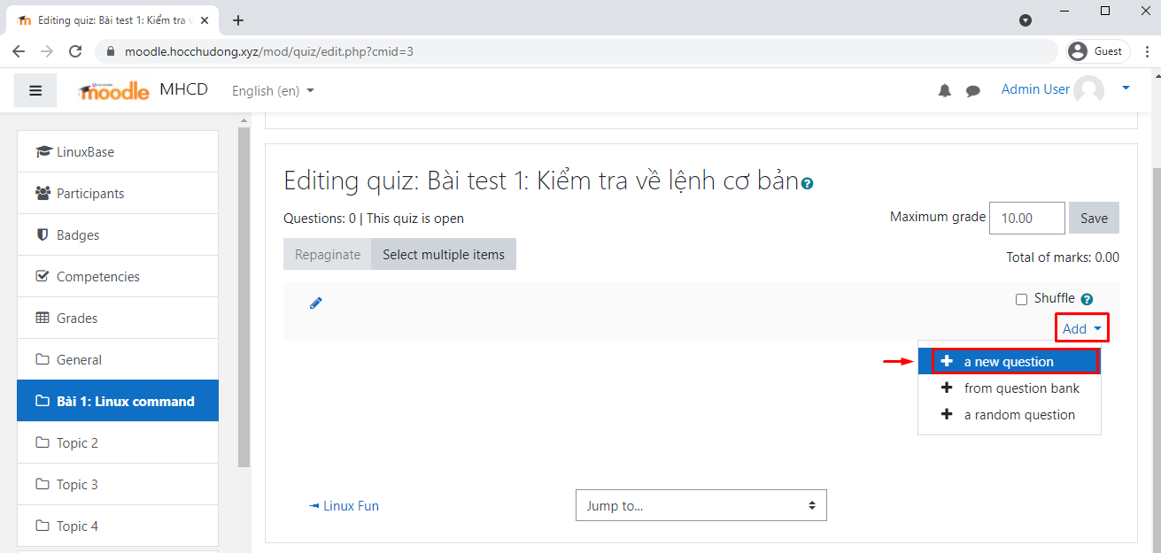
₊ Chọn dạng câu hỏi như: câu hỏi nhiều lựa chọn, câu hỏi đúng/sai, câu hỏi trả lời ngắn, … Ở đây, mình sẽ thêm câu hỏi nhiều lựa chọn Multiple choice -> click chọn Add
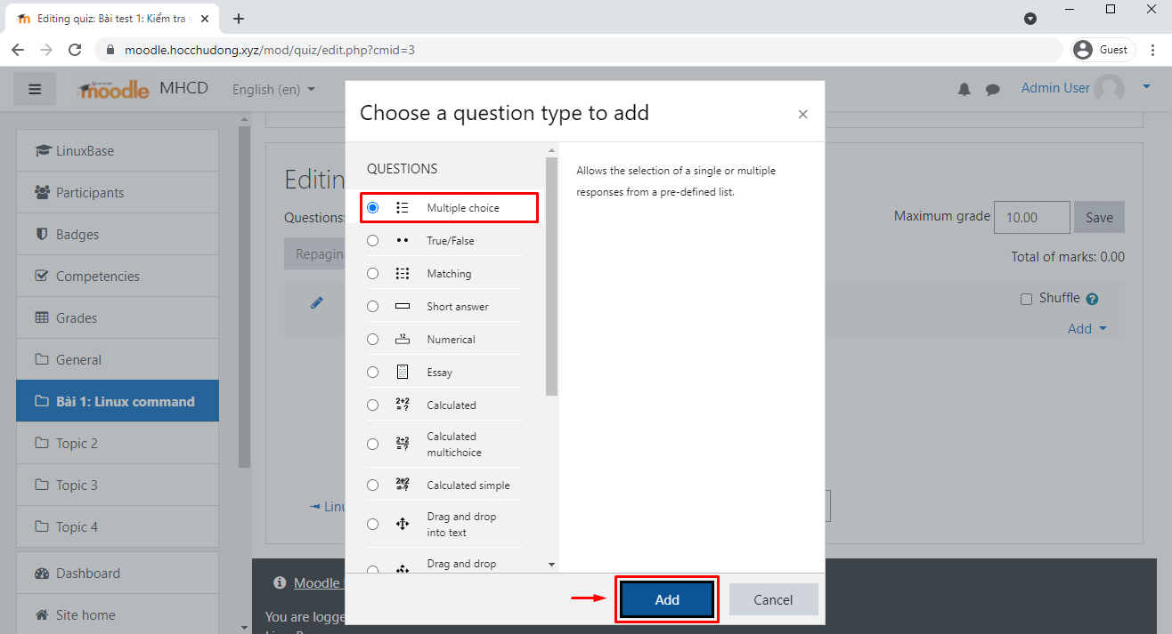

Giao diện nhập thông tin các câu hỏi sẽ hiện ra, ta sẽ thực hiện điền các thông tin cho câu hỏi:
- Category: Chọn bài kiểm tra
- Question name: Tên của câu hỏi
- Question text: Nội dung câu hỏi
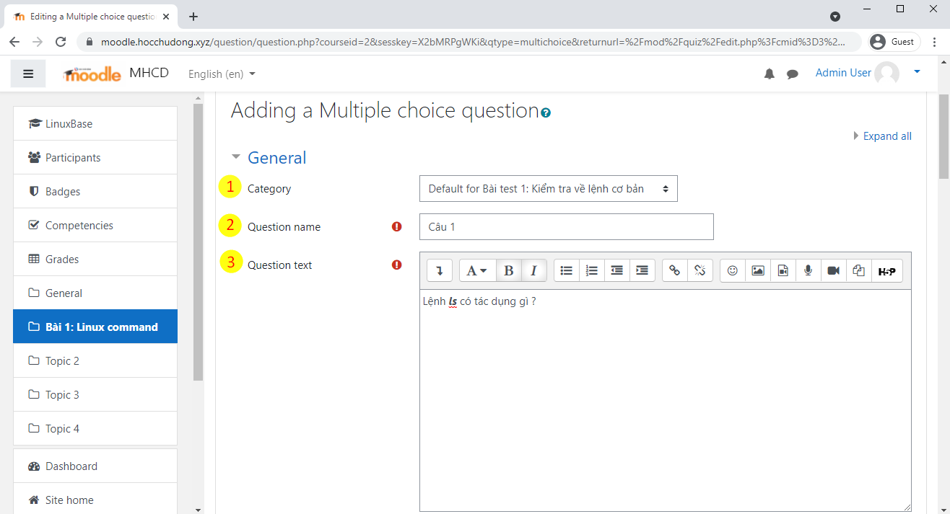

Tiếp tục, kéo xuống dưới:
ID number: ID của câu hỏi
- One or multiple answers: Câu hỏi có 1 hay nhiều đáp án đúng
- Tích chọn Shuffle the choices: để xáo trộn các đáp án
- Number the choices? : Kiểu đánh thứ tự các đáp án

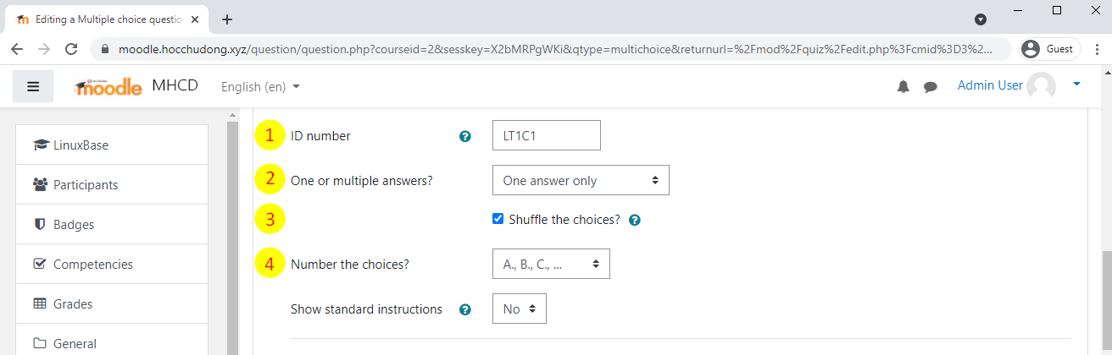

Tiếp đến, ta sẽ nhập nội dung các đáp án và để Grade là 100% cho đáp án đúng vì đã để lựa chọn câu hỏi này chỉ có 1 đáp án đúng:
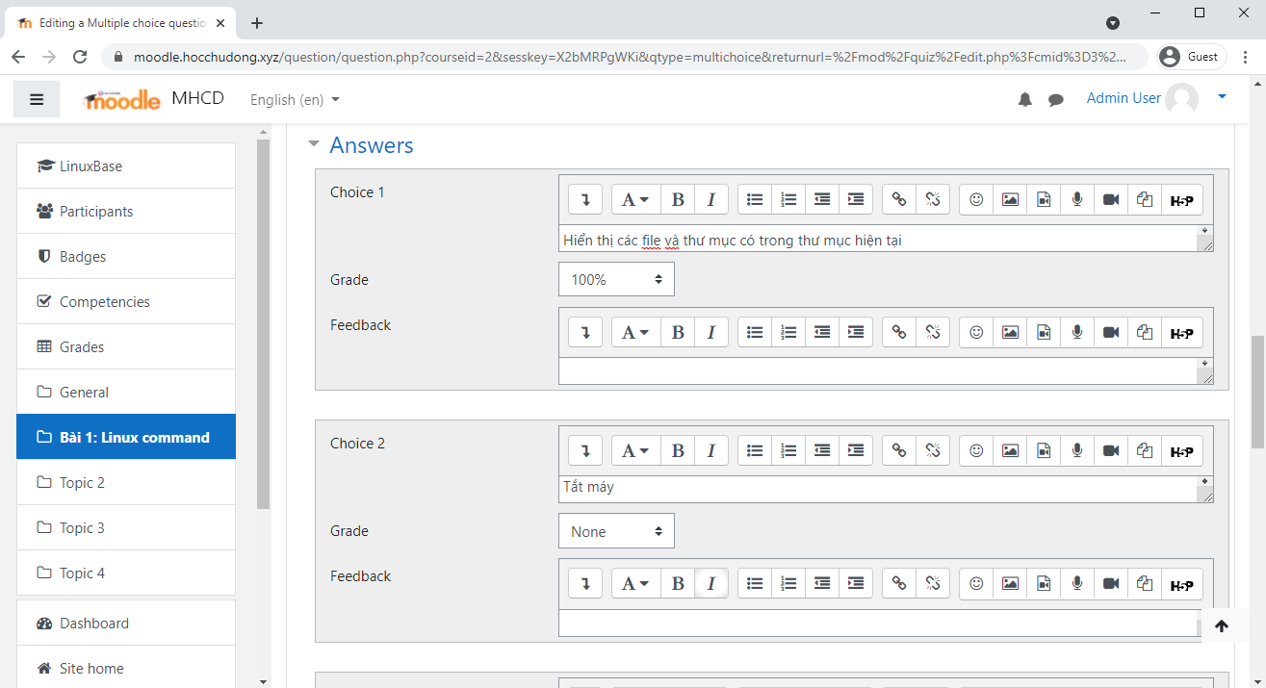
Sau khi xem và nhập xong các lựa chọn kéo xuống cuối và chọn nút Save changes
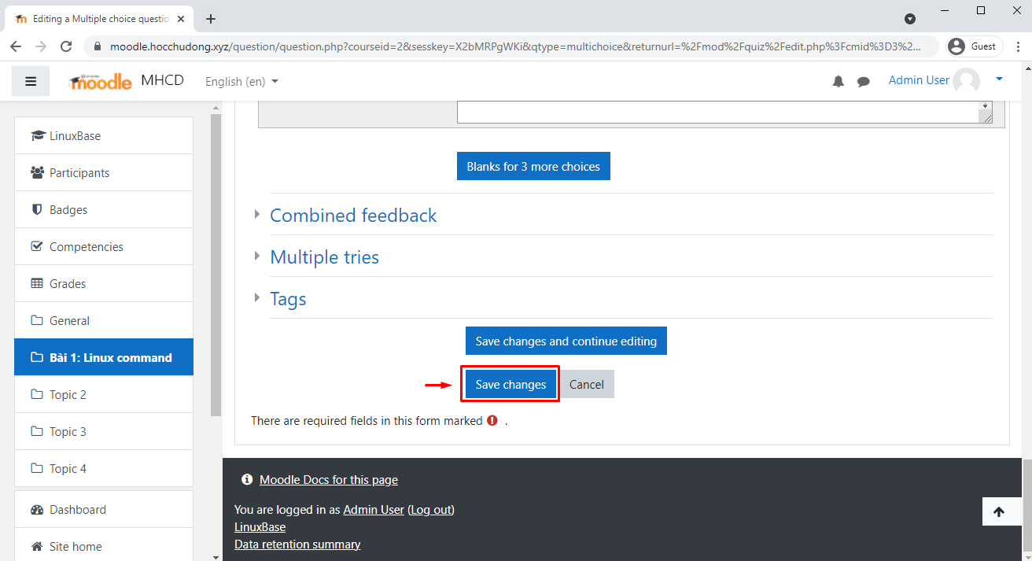

Sau khi thấy thấy câu hỏi vừa thêm hiển thị trong trang màn hình có hiện bài kiểm tra :
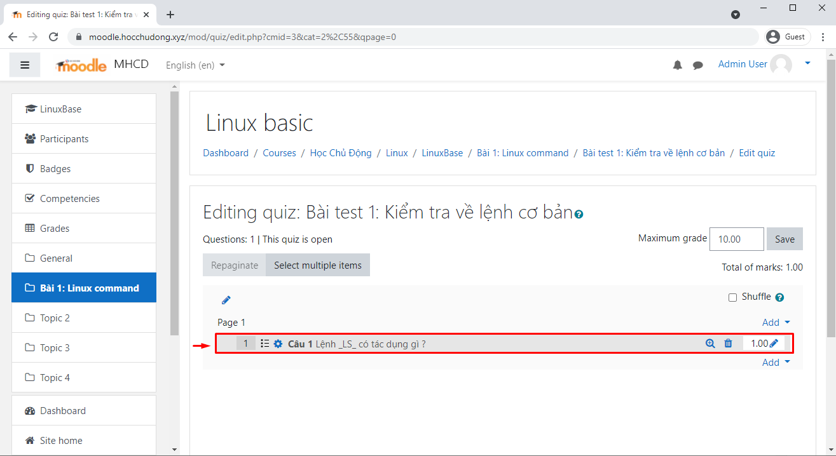
Chúng ta thực hiện thêm các câu hỏi của bài thi và sẽ có kết quả tương tự như hình sau :
